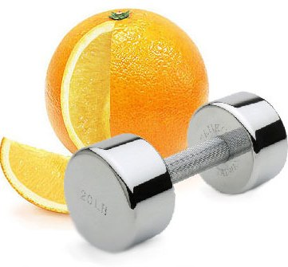
Памятка для родителей «Здоровье без лекарств»

Свой организм можно всегда держать в относительно здоровом состоянии, если следовать природе и жить по её законам, держа с ней естественную связь. Система природного оздоровления включает: народные средства закалки холодом, голодание, дыхательные упражнения, различные отвары и настои, приемы самовоспитания. Человек подвергает себя такому воздействию, что со временем становиться не способным «наводить» в своем теле порядок. Это можно достигнуть собственным трудом при помощи специальных упражнений.
О целебных свойствах холодной, ледяной воды известно с давних времен. Пифагор, Гиппократ, Асклепий, Корнелий Цельз – эти имена теснейшим образом связаны с пропагандой и исследованием холодных водных процедур. На Руси издревне врачевали ледяной водой или окунанием в проруби. Широко применял воду в качестве лечебного средства в 19м. веке немецкий лекарь Себастьян Кнайп.
Почему же сегодня, практические успехи в этой области более чем скромные? Почему, число простудных заболеваний растет изо дня в день, растет, несмотря на наши с вами героические усилия. Может мы забыли это простое и мудрое средство? Или причина другая. Малая эффективность традиционных методов закаливания.
Закаливание – это образ жизни. Нельзя закалить ребенка раз и навсегда, нельзя придумать таблетку или заварить травку, которая решит все проблемы. Закаливание – это система мероприятий, направленных на повышение устойчивости генетических предопределенных механизмов защиты и приспособления нашего организма. Закаливание для каждого индивидуально и его можно делать только вместе - дома в семье и в детском саду. В детском саду мы можем выбирать только те методы и методики, которые абсолютно безвредны для всех.
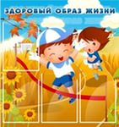
Советуют начинать закалку холодной водой с обливания … теплой +32G. Затем понижать температуру воды на один градус через день-два. И лишь через полтора, два месяца приступать к холодным процедурам..
Главное не бояться, не прерывать процедуры обливания. Ведь обливаться можно начинать практически в любом состоянии – здоровым или больным /имеется в виду простудные заболевания на ранних стадиях/. Нужно только учитывать психофизическое состояние человека, его духовную готовность, и окончательную убежденность в необходимости данной процедуры.
Помните, закалённый человек – это тот, кто достаточно спокойно физиологично переносит все колебания внешней среды. Закалив ребенка, вы повышаете его стрессоустойчивость.
Главный критерий делать нужно с любовью к делу. Поэтому приступая к закаливанию нужно провести духовную подготовку, чтобы убедится в необходимости данных процедур.

